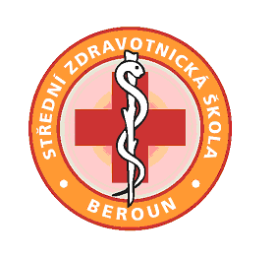
Střední zdravotnická škola, Mládeže 1102
266 01 Beroun
tel.: 311 623 527, 311 611 188, 311624 194
fax: 311 625 216
e-mail:
reditelka@szsberoun.cz
www.szsberoun.cz

Jmenování zkušební komise pro maturitní zkoušky
ve školním roce 2022/2023
jaro
V souladu s vyhláškou Ministerstva školství, mládeže a tělovýchovy České republiky o ukončování vzdělávání ve středních školách maturitní zkouškou č. 177/2009 Sb. v platném znění jmenuji místopředsedkyni a další členy maturitních komisí pro maturitní zkoušky ve šk. r. 2022/2023

Obor vzdělání 53-41-M/03 Praktická sestra
Třída PS4

Místopředsedkyně maturitní komise: Mgr. Jana Kučabová
Třídní učitelka: Mgr. Renata Heinrichová

Předmět |  | Zkoušející | Přísedící
CJL |  | Mgr. Marie Rybková | Mgr. Jana Kučabová
ANJ |  | Mgr. Petra Bentley | PhDr. Karla Mikešová
PSCH |  | Mgr. Daniela Wimmerová | Mgr. Jana Kučabová
OSE |  | Mgr. Renata Heinrichová | Mgr. Alena Sitárová , Ph.D.
OSN | Neu/int | Mgr. Jana Brotánková | Mgr. Renata Heinrichová  Mgr. Andrea Tomčová
 | Chir.odd. | Mgr. Renata Heinrichová | Mgr. Jana Brotánková,  Mgr. Petra Andrlíková
 | odborníci z praxe | Andrea Šlechtová, Eva Chvojková

Mgr. Leona Machková v.r. Beroun

